Viernes
04
de febrero

Quinto de Primaria
Matemáticas

Entre pisos y retículas cuadrangulares

Aprendizaje esperado: resuelve problemas que implican el uso de las características y propiedades de triángulos y cuadriláteros.

Énfasis: reproducir figuras formadas por cuadrados, usando retículas cuadrangulares del mismo tamaño y en una misma posición, como sistema de referencia.

¿Qué vamos a aprender?

Aprenderás a reproducir figuras formadas por cuadrados, usando retículas cuadrangulares del mismo tamaño y en una misma posición, como sistema de referencia.

¿Qué hacemos?

El día de hoy aprenderemos a determinar los puntos de referencia que facilitan la reproducción de ﬁguras en una retícula cuadrangular.

El tema que abordaremos tiene relación con lo visto en el Desafío 29, donde hicimos la reproducción de figuras en una retícula en diferente posición.

Quiero contarte que entre varios correos que he recibido está el de Carlos, un alumno de quinto grado de la Escuela Primaria “Rogelio Rodríguez Chávez” de Zóquite Guadalupe, Zacatecas, que nos dice que Zóquite viene de una voz náhuatl que significa, un lugar donde hay mucho "zoquite", barro o lodo.

Dice también que en el lugar donde vive hace mucho frío. Además, que en su pueblo cuentan con un Museo comunitario, donde se exhiben productos artesanales y muestras de turismo ecológico, cultural y rural.

Pero lo más importante, es que nos dice que en su pueblo la mayoría de los hombres se dedican a la construcción, hacen casas, escuelas y hasta edificios, es un pueblo de constructores.

¡Qué interesante! que haya pueblos donde la mayoría de las personas se dedican a un mismo oficio. La albañilería es un oficio muy importante. Los albañiles en todos los ranchos, pueblos y ciudades hacen construcciones para que todos vivamos cómodamente.

Carlos nos dice que Don Pablo, su abuelito, es uno de los mejores albañiles del pueblo. Que él está muy orgulloso del trabajo que hace. Que cuando puede lo acompaña a su trabajo y le ayuda con algunas cosas, el problema es que la próxima semana Don Pablo tiene que colocar un piso muy especial en una cochera.

Lo especial del piso es que debe reproducir una figura que le han entregado en una retícula cuadricular como la siguiente:

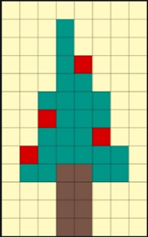

La imagen que debe reproducir en el piso de la cochera, es semejante a la retícula cuadricular, como la que te muestro a continuación:

Don Pablo le pregunta a Carlos:

¿Cómo le puedo hacer para que la figura del piso quede idéntica a la de la imagen que me han dado?
¿Por dónde debo empezar para reproducirla con mayor facilidad y exactitud?

Razón por la cual Carlos se dirige a nosotros, por medio de su mensaje, para que les ayudemos a él y a su abuelito a resolver este problema.

Vamos a ayudarles a reproducir la figura de la retícula en el piso reticulado.

Empecemos analizando la figura de la retícula cuadrangular de referencia, para ver cómo podemos reproducirla en la cochera.

La figura es un árbol de manzanas.

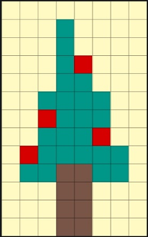

Usaremos cada cuadrito como unidad de medida, ¿Cuántos cuadros mide de altura?
Debemos contar los cuadritos desde la última rama hasta la base del tronco, de arriba hacia abajo. Son 12.

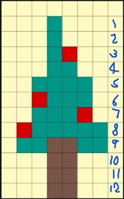

Y de anchura la figura mide 6.

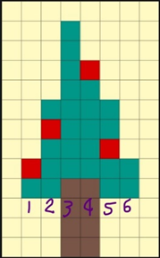

La pregunta más importante para ayudarle a Carlos y a su abuelito es: ¿Por dónde deben empezar para reproducir la imagen de referencia en la retícula del piso?

Creo que debemos empezar por el tronco o por la punta, también podemos empezar por la derecha o por la izquierda.

A esto se le llama puntos de referencia. Y son los que permiten que ubiquemos la figura para planear la ruta de reproducción.

Esto consiste en ubicar el primer cuadrito de referencia para después ir de los bordes de la retícula, preferentemente de derecha a izquierda y de arriba abajo, pintando cada cuadrito según lo indique la retícula de referencia.

Entonces, ¿Cuáles son los puntos de referencia que pueden apoyarnos para lograr una reproducción de la figura más precisa?

Un punto de referencia sería la base del tronco:

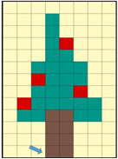

Otro punto de referencia podría ser la punta del árbol:

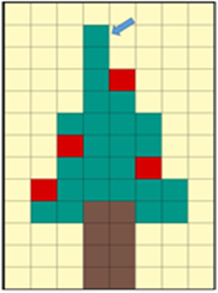

Pero, ¿Porque la base del tronco y la punta del árbol son los puntos de referencia más adecuados para lograr una exacta reproducción?

La figura debe ser del mismo tamaño y estar en la misma posición. Lo que necesitamos es saber por dónde empezar. Ubicando el punto de donde podemos empezar, la reproducción de la figura en el piso será más fácil. Y podrá quedar del mismo tamaño y en la misma posición.

Después de identificar un punto de referencia, los cuadritos de la retícula ayudan a seguir reproduciendo la figura, como es el caso de la base del tronco como punto de referencia, que permite empezar a reproducir toda la figura.

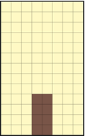

¿Cómo crees que se logra ubicar la base del tronco para iniciar la reproducción?

Se cuentan los cuadros que hay entre el borde inferior y la base del tronco y, entre el borde izquierdo y la base, hay tres entre el borde izquierdo y la base.

O como en el caso de la punta del árbol como punto de referencia, que igualmente ayuda a reproducirlo con cierta seguridad.

¿Cómo crees que podemos ubicar la punta del árbol para iniciar la reproducción?

Se cuentan los cuadritos que hay entre el borde superior y la punta y entre el borde izquierdo y la punta.

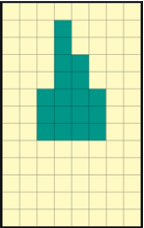

Ahora ya podemos hacer la reproducción de la figura, siguiendo algunos pasos que hemos identificado.

Después de usar esta técnica para reproducir una figura presentada en un referente reticular, Carlos podrá explicarle a su abuelito cómo hacerle para que el piso que le han pedido le quede exactamente como lo espera quien lo contrató.

Sólo nos queda pedirle a Carlos, que cuando terminen el piso de la cochera nos mande una fotografía para saber cómo les quedó la reproducción y para que nos cuente cómo le hicieron.

Ya hemos encontrado una técnica para reproducir una figura presentada en una retícula cuadrangular. Ahora, para ver si hemos entendido esta técnica, resolveremos la primera parte del Desafío número 30, Cuadrados o triángulos, que encuentras en la página 66 de tu libro de texto “Desafíos Matemáticos”.

La consigna del desafío es la siguiente:

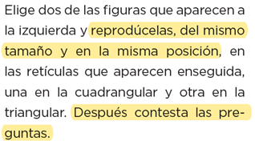

Puedes comenzar por elegir una de las figuras y usar la retícula cuadrangular para reproducirla.

Por ejemplo, comienza por el Juego del avión, ahora determina el punto de referencia para iniciar la reproducción.

Te propongo que encuentres el punto de referencia de arriba hacia abajo y de derecha a izquierda.

Del borde superior al avión hay cuatro cuadritos y, del borde izquierdo al avión hay 15 cuadritos.

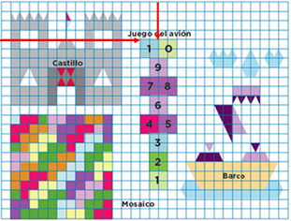

Cuéntalas para asegurar el punto de referencia y para lograr la reproducción exacta. Primero del borde superior al avión: 1, 2, 3, 4. Ahora del borde izquierdo al avión: 1, 2, 3, 4… 15. Con el punto de referencia identificado, ya puedes empezar la reproducción.

Primero, busca la retícula cuadrangular donde harás la reproducción.

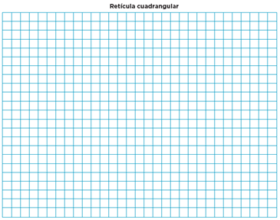

Luego ubiquemos el punto de referencia en ella. Enseguida colorea primero el cuadrito donde empezaras la reproducción.

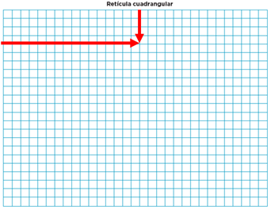

Recuerda que del borde superior al avión hay cuatro cuadros y del borde izquierdo al avión hay 15 cuadros. Ya localizado el punto de referencia empieza la reproducción de la figura en la retícula, y después de ubicar el punto de referencia en la retícula, se puede reproducir exactamente la figura solicitada, atendiendo las condiciones dadas.

¿Qué es lo que falta para terminar esta parte del desafío?

Bien, para cerrar esta parte nos falta contestar la primera pregunta del desafío:

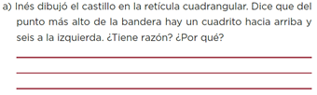

Para contestar la pregunta te muestro la reproducción del castillo que hizo Inés. Analicémosla y contestamos.

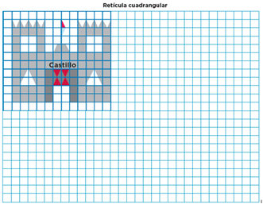

Al parecer Inés no contó bien, le falló por un cuadrito. Son seis cuadritos a la izquierda, no son 7.

La pregunta es, ahora, ¿Por qué no tiene razón?

Porque no son siete cuadritos del pico de la bandera al borde izquierdo como ella dijo, porque son seis. Ahora escribamos la respuesta en los renglones correspondientes y quedaría así:

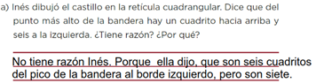

Ahora sólo nos queda recuperar algunas ideas importantes que estuvimos manejando en esta actividad. En esta clase hemos aprendido a reproducir una figura en una retícula cuadrangular, utilizando como técnica la identificación de un punto de referencia.

Con lo que hicimos ya podrás reproducir figuras usando cualquier tipo de retículas.

También deben quedar claros unos conceptos que usamos:

Una retícula es un conjunto de líneas verticales y horizontales en algún formato, que sirven para identificar los elementos de una figura.

Un referente reticular es la imagen en una retícula, lista para reproducirse en otra retícula.

Un punto de referencia es el punto más adecuado para empezar a reproducir la figura, es la unidad de medida donde se interceptan una línea vertical y otra horizontal específicas.

El reto de hoy:

En la página 66 de tu libro de Desafíos Matemáticos podrás hacer la reproducción de la figura que quieras en la retícula cuadrangular, en el Desafío número 30. Cuadrados o triángulos, y también contesta la primera pregunta, con tus propias palabras.

¡Buen trabajo!

Gracias por tu esfuerzo.

Para saber más:
Lecturas

https://www.conaliteg.sep.gob.mx/

